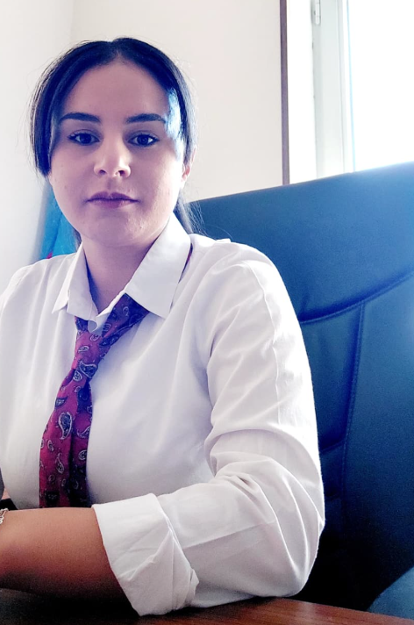 | Qələmzər Əliyeva  laborant    qelemzereliyeva@ndu.edu.az ayanaliyeva8246@gmail.com    +994 50 620 82 46 | TƏHSİL HAQQINDA MƏLUMAT  2018-2023 Bakalavriat  Naxçıvan Müəllimlər İnstitutu. Riyaziyyat və informatika müəllimliyi  2021-2023 Magistratura  Naxçıvan Dövlət Universiteti, Cəbr və topologiya | TƏDQİQAT SAHƏLƏRİ
 |  | Veb səhifəyə keçid






- ÜMUMİ MƏLUMATLAR
Nəşrlər və metriklər
Nəşr sayı: 2 | H index (Google scholar): | İstinad (Google scholar):
Dərslik: | H index (Scopus): | İstinad (Scopus):
Monoqrafiya: | H index (Web of science): | İstinad (Web of science):
Dərs və metodik vəsait: | Qrant: | Jurnal redaktorluğu:
Məqalə və tezis: 2 | Patent: | Hakimlik:

BMT-nin Dayanıqlı İnkişaf Məqsədlərinə töhfə



Əlaqə
İnstitusional e-poçt: | qelemzereliyeva@ndu.edu.az
Digər e-poçt: | ayanaliyeva8246@gmail.com
Web səhifəsi:
İş telefonu
Mobil: | +994 50 620 82 46
Yaşayış ünvanı: | Azərbaycan Respublikası, Naxçıvan Muxtar Respublikası, Culfa rayon, Camaldın kəndi
_________________________________________________________________________________
- TƏDQİQAT SAHƏLƏRİ

- AKADEMİK İŞ TƏCRÜBƏSİ
Akademik ünvanlar

İnzibati vəzifələr:
2025- Laborant
Naxçıvan Dövlət Universiteti İnformatika kafedrası

Tədris etdiyi dərslər
Cəbr və ədədlər nəzəriyyəsi
Cəbr-2

- NƏŞRLƏR VƏ ƏSƏRLƏR

Scopus və Web of science bazasında indeksləşmiş nəşrlər:
Digər indeksli jurnallardakı nəşrlər:
Respublika jurnallarındakı nəşrlər:
Konfrans və simpoziumlarda məqalə və tezis şəklində nəşrlər:
Əliyeva Q.G. $C^{*}$ cəbrlərində təsir edən çəkili və çəkili tip operatorlar. Elmi inkişaf: Uğurlar və çağırışlar, Gənc tədqiqatçıların I Respublika Elmi Konfransı, 15-16 aprel, s.146-149.
Seyidov D.A. Əliyeva Q.G. $C^{*}$ cəbrlərinin spektral məsələləri və İKT-də tətbiqi əhəmiyyəti. İdarəetmədə və təhsildə informasiya texnologiyaları, I Respublika Elmi konfransı, Naxçıvan: 29 mart, 2024, s. 52-61
Dərsliklər:
Monoqrafiyalar:
Dərs və metodik vəsaitlər, proqramlar:

- DƏSTƏKLƏNƏN LAYİHƏLƏR

- ELMİ VƏ PEŞƏKAR FƏALİYYƏTLƏR

Elmi jurnallardakı fəaliyyətlər | Hakimlik

- NAİLİYYƏTLƏR VƏ TANINMA

- ELANLAR VƏ SƏNƏDLƏR

- ƏLAQƏ
Əlaqə
İnstitusional e-poçt: | qelemzereliyeva@ndu.edu.az
Digər e-poçt: | ayanaliyeva8246@gmail.com
Web səhifəsi:
İş telefonu
Mobil: | +994 50 620 82 46
Yaşayış ünvanı: | Azərbaycan Respublikası, Naxçıvan Muxtar Respublikası, Culfa rayon, Camaldın kəndi
- CV FAYLINI YÜKLƏYİN

